1.1.1 Источники вторичного электропитания
Источники вторичного электропитания (ИВЭП) предназначены для получения напряжения, необходимо для питания различных электронных устройств. Действующее значение напряжения сети переменного тока составляет 220 В. В то же время для работы электронных приборов необходимо постоянное напряжение, величина которого обычно не превышает нескольких вольт. Вторичные источники получают энергию от первичных источников: сети переменного тока, аккумуляторов и т. д.
Структурная схема ИВЭП, получающего энергию от сети переменного тока, показана на рис. 1.1.1. Трансформатор Тр предназначен для изменения уровня переменного напряжения и гальванической развязки выпрямителя и питающей сети. Выпрямитель преобразует переменное напряжение синусоидальной формы в пульсирующее напряжение одной полярности. Сглаживающий фильтр уменьшает пульсации напряжения на выходе выпрямителя. Стабилизатор уменьшает колебания напряжения на нагрузке.
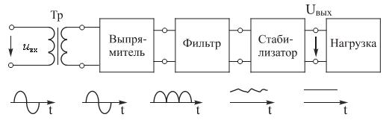
Рис. 1.1.1
Рассмотренный источник питания имеет большие вес и габариты, определяемые прежде всего размерами трансформатора и сглаживающего фильтра. В настоящее время такие ИВЭП вытесняются преобразовательными устройствами, работающими на частотах, составляющих десятки и сотни килогерц. При этом удается значительно уменьшить размеры и вес устройства.

1.1.2 Неуправляемые выпрямители
Выпрямители служат для преобразования переменного напряжения питающей сети в постоянное. Основными компонентами выпрямителей служат вентили – элементы с явно выраженной нелинейной вольт-амперной характеристикой. В качестве таких элементов используют кремниевые диоды.
Однополупериодный выпрямитель. Простейшим является однополупериодный выпрямитель (рис. 1.1.2). Напряжение и ток нагрузки имеют форму, показанную на рис. 1.1.3. Выходное напряжение меньше входного на величину падения напряжения на открытом диоде.
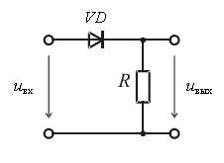 Рис. 1.1.2
Среднее значение выпрямленного напряжения:
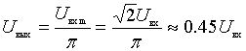. (1.1.1)
Здесь – действующее значение входного напряжения. С помощью формулы (1.1.1) по заданному значению напряжения можно найти входное напряжение выпрямителя.
Максимальное обратное напряжение на диоде:
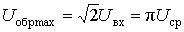.
Максимальный ток диода:
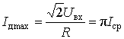.
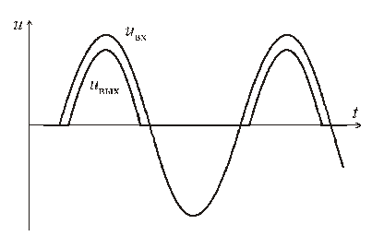
Рис. 1.1.3
Важным параметром выпрямителя является коэффициент пульсаций выпрямленного напряжения, равный отношению максимального и среднего напряжений. Для однополупериодного выпрямителя коэффициент пульсаций
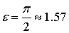.
Выпрямленные напряжение и ток в схеме на рис. 1.1.2 имеют большой уровень пульсаций. Поэтому на практике такую схему применяют в маломощных устройствах в тех случаях, когда не требуется высокая степень сглаживания выпрямленного напряжения.
Двухполупериодные выпрямители. Меньший уровень пульсаций выпрямленного напряжения можно получить в двухполупериодных выпрямителях. На рис. 1.1.4 показана схема выпрямителя с выводом от средней точки вторичной обмотки трансформатора.
VD1
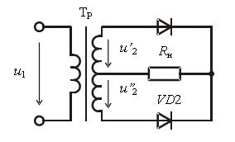
Рис. 1.1.4
Во вторичной обмотке трансформатора индуцируются напряжения и , имеющие противоположную полярность. Диоды проводят ток поочередно, каждый в течение полупериода. В положительный полупериод открыт диод VD1, а в отрицательный – диод VD2. Ток в нагрузке имеет одинаковое направление в оба полупериода, поэтому напряжение на нагрузке имеет форму, показанную на рис. 1.1.5. Выходное напряжение меньше входного на величину падения напряжения на диоде.
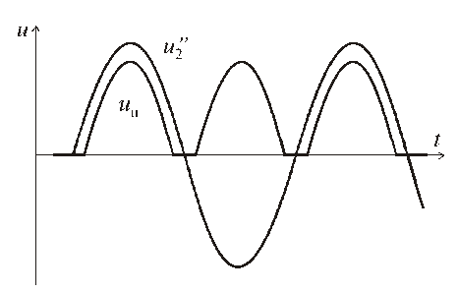
Рис. 1.1.5
В двухполупериодном выпрямителе постоянная составляющая тока и напряжения увеличивается вдвое по сравнению с однополупериодной схемой:
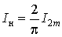; 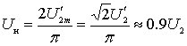.
Из последней формулы определим действующее значение напряжения вторичной обмотки трансформатора:
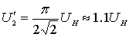.
Коэффициент пульсаций в данном случае значительно меньше, чем у однополупериодного выпрямителя:
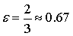.
Так как ток во вторичной обмотке трансформатора двухполупериодного выпрямителя синусоидальный, а не пульсирующий, он не содержит постоянной составляющей. Тепловые потери при этом уменьшаются, что позволяет уменьшить габариты трансформатора.
Существенным недостатком схемы на рис. 1.1.4 является то, что к запертому диоду приложено обратное напряжение, равное удвоенной амплитуде напряжения одного плеча вторичной обмотки трансформатора:
.
Поэтому необходимо выбирать диоды с большим обратным напряжением.
Мостовая схема двухполупериодного выпрямителя.
Более рационально используются диоды в мостовом выпрямителе (рис. 1.6).
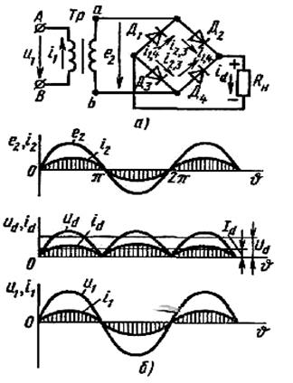
Рис. 1.1.6
Это однофазный двухполупериодный выпрямитель (рис. 1.1.6). Диоды в нем являются плечами моста. К одной диагонали моста приложена переменная ЭДС вторичной обмотки трансформатора е₂, во вторую диагональ включена нагрузка R_{н}.
При положительной полуволне ЭДС вторичной обмотки трансформатора е₂ (интервал 0 — π на рис. 1.1.6, б) ток i_{2,3}, проходит по цепи: точка а с положительным потенциалом — открытый диод Д₂— резистор R_{н}— открытый диод Д₃— точка b с отрицательным потенциалом. Диоды Д₁ и Д₄ при этом заперты.
Через полпериода (интервал π–2π) потенциал точки а станет отрицательным, а точки в — положительным. Диоды Д₂ и Д₃ закроются и ток i_{1,4} будет проходить от точки в через диод Д₄, нагрузку R_{н} и диод Д₁к точке а. Таким образом, ток i_{d} через нагрузку R_{н} в оба полупериода проходит в одном направлении.
Среднее значение выпрямленных напряжения и тока, а также среднее значение тока вентиля мостовой схемы получаются такими же, как и в схеме с нулевым выводом. Обратное напряжение неработающего вентиля: 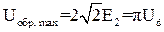
Во вторичной обмотке ток проходит дважды за период и при активной нагрузке имеет форму синусоиды. Вынужденного намагничивания сердечника трансформатора нет. Коэффициент пульсаций
Расчетная мощность трансформатора P_{тр}=1,23P_{d}
Преимущества
1) максимальное обратное напряжение, прикладываемое к неработающим вентилям, в два раза меньше;
2) меньше расчетная мощность трансформатора;
3) при значении ЭДС е₂, совпадающем с напряжением сети, мостовую схему можно питать непосредственно от сети (без трансформатора).
4) вторичная обмотка трансформатора содержит вдвое меньше витков, чем вторичная обмотка в схеме на рис. 1.1.4.
Управляемые выпрямители.
Однофазный однополупериодный выпрямитель
Простейшей схемой выпрямителя является однофазный однополупериодный выпрямитель (рис. 1), где (СИФУ) система импульсно-фазового управления.
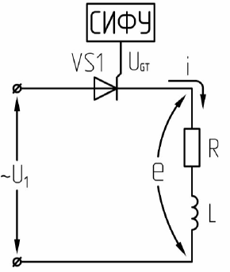
Рис. 1. Схема однофазного управляемого однополупериодного выпрямителя
Диаграммы работы выпрямителя на R-нагрузку показаны на рисунке 2.
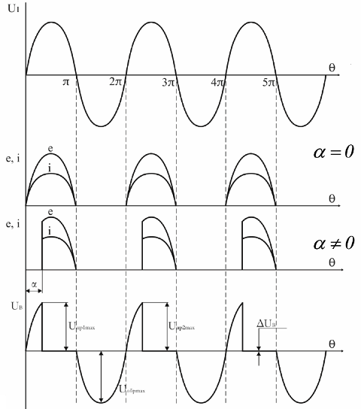
Рис. 2. Диаграммы работы выпрямителя на R-нагрузку
Для того, чтобы открыть тиристор, необходимо выполнение двух условий:
1) потенциал анода должен быть выше потенциала катода;
2) на управляющий электрод должен быть подан открывающий импульс.
Для данной схемы одновременное выполнение этих условий возможно лишь в положительные полупериоды питающего напряжения. Система импульсно-фазового управления (СИФУ) должна формировать открывающие импульсы лишь в положительные полупериоды питающего напряжения.
При подаче на тиристор VS1 открывающего импульса в момент времени θ = α тиристор VS1 открывается и к нагрузке прикладывается напряжение питания U1 в течение оставшейся части положительного полупериода (прямое падение напряжения на вентиле ΔUв пренебрежимо мало по сравнению с напряжением U1 (ΔUв = 1 - 2 В)). Поскольку нагрузка R - активная, то ток в нагрузке повторяет форму напряжения.
В конце положительного полупериода ток нагрузки i и вентиля VS1 уменьшатся до нуля (θ = nπ), а напряжение U1 изменит свой знак. Таким образом, к тиристору VS1 прикладывается обратное напряжение, под действием которого он закрывается и восстанавливает свои управляющие свойства.
Такая коммутация вентиля под действием напряжения источника питания, периодически изменяющего свою полярность, называется естественной.
Из диаграмм видно, что изменение α приводит к изменению части положительного полупериода, в течение которого напряжение питания приложено к нагрузке, и, следовательно, это приводит к регулированию потребляемой мощности. Угол α характеризует задержку момента открывания тиристора по отношению к моменту его естественного открывания и называется углом открывания (управления) вентиля.
ЭДС выпрямителя и ток представляют собой следующие друг за другом отрезки положительных полусинусоид, постоянных по направлению, но непостоянных по величине, т.е. выпрямленные ЭДС и ток имеют периодический пульсирующий характер. А каждую периодическую функцию можно разложить в ряд Фурье:
e(t) = E + e_{n}(t),
где Е — постоянная составляющая выпрямленной ЭДС,
e_{n}(t) — переменная составляющая, равная сумме всех гармонических составляющих.
Таким образом, можно считать, что к нагрузке приложено постоянная ЭДС искаженная переменной составляющей en(t). Постоянная составляющая ЭДС Е является основной характеристикой выпрямленной ЭДС.
Процесс регулирования напряжения на нагрузке путем изменения угла открытия тиристоров, называется фазовым регулированием. Данная схема имеет ряд недостатков:
1) высокое содержание высших гармонических в выпрямленной ЭДС;
2) большие пульсации ЭДС и тока;
3) прерывистый режим работы схемы;
4) низкий коэффициент использования схемы по напряжению (k_{схе} =0,45).
Режимом прерывистого тока работы выпрямителя называется такой режим, при котором ток в цепи нагрузки выпрямителя прерывается, т.е. становится равным нулю.
Режимы работы однофазного однонополупериодного выпрямителя.
Однофазный однонополупериодный выпрямитель при работе на активно-индуктивную нагрузку
Временные диаграммы работы однополупериодного выпрямителя на RL-нагрузку представлены на рис. 3.
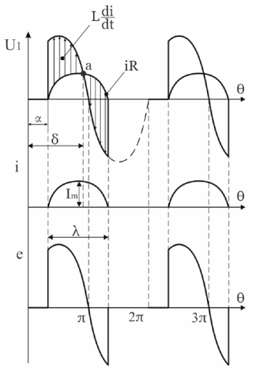
Рис. 3. Диаграммы работы однополупериодного выпрямителя на RL-нагрузку
Для анализа процессов, протекающих в схеме, выделим три интервала времени.
1. α < θ < δ. Схема замещения, соответствующая этому интервалу, приведена на рис. 4.
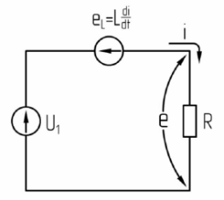
Рис. 4. Схема замещения при α < θ < δ
Согласно схеме замещения:
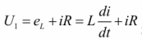
На этом интервале времени e_{L} (ЭДС самоиндукции) направлена встречно напряжению сети U1 и препятствует резкому нарастанию тока. Энергия из сети преобразуется в тепловую на R и накапливается в электромагнитном поле индуктивности L.
2. α < θ < π. Схема замещения, соответствующая этому интервалу, приведена на рис. 5.
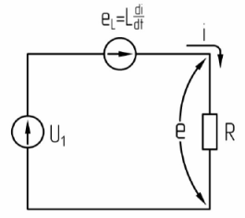
Рис.5. Схема замещения при α < θ < π
На этом интервале ЭДС самоиндукции e_{L} поменяла свой знак (в момент времени θ = δ).
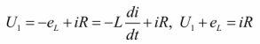
При θ δ e_{L} меняет свой знак и стремится поддержать ток в цепи. Она направлена согласно с U1. На этом интервале энергия из сети и накопленная в поле индуктивности L преобразуются в тепловую в R.
3. π < θ < α + λ. Схема замещения, соответствующая этому интервалу, приведена на рис. 6.
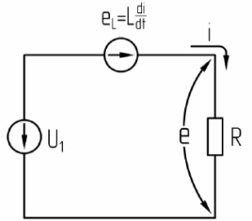
Рис. 6 Схема замещения
В момент времени θ = π напряжение сети U1 меняет свою полярность, но тиристор VS1 остается в проводящем состоянии, так как e_{L} превышает U1 и на тиристоре сохраняется прямое напряжение. Ток под действием e_{L} будет протекать по нагрузке в том же направлении до тех пор, пока энергия, накопленная в поле индуктивности L, полностью не израсходуется.
На этом интервале часть энергии, накопленной в поле индуктивности, преобразуется в тепловую в сопротивлении R, а часть отдается в сеть. Процесс передачи энергии из цепи постоянного тока в цепь переменного тока называется инвертированием. Об этом свидетельствуют разные знаки е и i.
Длительность протекания тока на участке отрицательной полярности U1 зависит от соотношения между величинами L и R (X_{L}=ωL). Чем больше отношение — ωL/R, тем больше продолжительность протекания тока λ.
Если в цепи нагрузки есть индуктивность L, то форма тока становится более гладкой и ток протекает даже на участках отрицательной полярности U1. Тиристор VS1 при этом закрывается не в момент перехода напряжения U1 через 0, а в момент спадания тока до нуля. Если ωL/R→оо, то при α = 0 λ→2π.
Принцип действия однофазного мостового выпрямителя в непрерывном режиме при работе на активную и активно-индуктивную нагрузки
Силовая схема однофазного мостового выпрямителя представлена на рис. 7, а временные диаграммы его работы на активную нагрузку - на рис. 8.
Вентильный мост (рис. 7) содержит две группы вентилей — катодную (нечетные вентили) и анодную (четные вентили). В мостовой схеме ток проводят одновременно два вентиля - один из катодной группы и один из анодной.
Как видно из рис. 7 вентили включаются так, что в положительные полупериоды напряжения U2 ток протекает через вентили VS1 и VS4, а в отрицательные полупериоды — через вентили VS2 и VS3. Принимаем допущения, что вентили и трансформатор идеальные, т.е. L_{тp} = R_{тp} = 0, ΔU_{B} = 0.
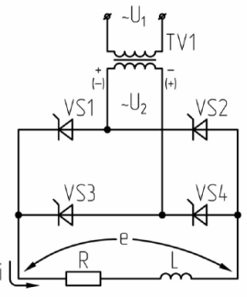
Рис. 7. Схема однофазного мостового выпрямителя
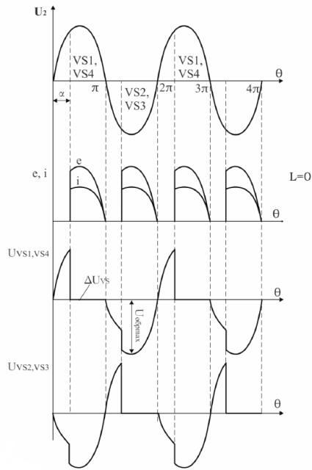
Рис. 8. Диаграммы работы однофазного мостового управляемого выпрямителя на активную нагрузку
В данной схеме в каждый момент времени проводит ток одна пара тиристоров VS1 и VS4 в положительные полупериоды U2 и VS2 и VS3 в отрицательные. Когда все тиристоры закрыты, то к каждому из них прикладывается половина напряжения питания.
При θ =α открываются VS1 и VS4 и по нагрузке начинает протекать ток через открывшееся VS1 и VS4. К работавшим ранее VS2 и VS3 прикладывается полное напряжение сети в обратном направлении. При в = л-, U2 меняет свой знак и поскольку нагрузка активная, то ток становится равным нулю, а к VS1 и VS4 прикладывается обратное напряжение и они закрываются. При θ =π +α открываются тиристоры VS2 и VS3 и ток по нагрузке продолжает протекать в том же направлении. Ток в данной схеме при L=0 имеет прерывистый характер и лишь при α=0 ток будет гранично-непрерывным.
Гранично-непрерывным режимом называется режим, при котором ток в некоторые моменты времени снижается до нуля, но не прерывается.
Uпр.мах = Uобр.мах = √2U₂(с трансформатором),
Uпр.мах = Uобр.мах = √2U₁(без трансформатора).
Работа схемы на активно-индуктивную нагрузку
R-L нагрузка типична для обмоток электрических аппаратов и обмоток возбуждения электрических машин, или когда на выходе выпрямителя установлен индуктивный фильтр. Влияние индуктивности сказывается на форме кривой тока нагрузки, а также на среднем и действующем значениях тока через вентили и трансформатор. Чем больше индуктивность цепи нагрузки, тем меньше переменная составляющая тока.
Для упрощения расчетов полагают, что ток нагрузки идеально сглажен (L→оо). Это правомерно, когда ω_{п}L > 5R, где ω_{п} - круговая частота пульсаций на выходе выпрямителя. При выполнении данного условия ошибка в расчётах незначительна и может не приниматься во внимание.
Временные диаграммы работы однофазного мостового выпрямителя на активно-индуктивную нагрузку представлены на рис. 9.
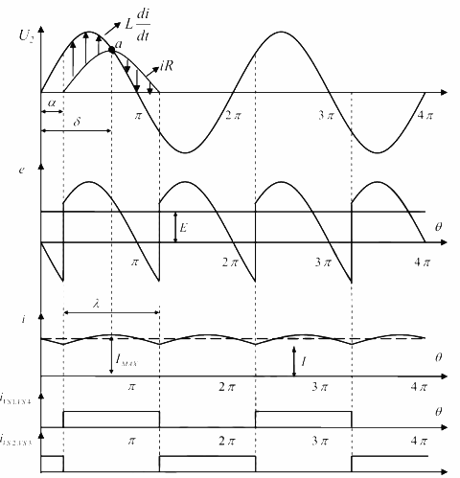
Рис. 9. Диаграммы работы однофазного мостового выпрямителя при работе на RL-нагрузку
Для рассмотрения процессов, протекающих в схеме, выделим три участка работы.
1. α . Схема замещения, соответствующая этому интервалу, приведена на рис. 10.
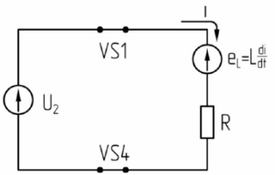
Рис. 10. Схема замещения выпрямителя
На рассматриваемом интервале энергия из сети преобразуется в тепловую в сопротивлении R, а часть накапливается в электромагнитном поле индуктивности.
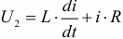
2. α < θ < π. Схема замещения, соответствующая этому интервалу, приведена на рис. 11.
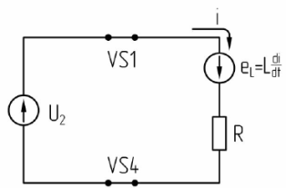
Рис. 11. Схема замещения выпрямителя при α < θ < π
В момент времени θ = δ ЭДС самоиндукции e_{L} = 0, т.к. ток достигает максимального значения.
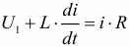
На этом интервале энергия, накопленная в индуктивности и потребляемая из сети преобразуется в тепловую в сопротивлении R.
3. π < θ < α + λ. Схема замещения, соответствующая этому интервалу, приведена на рис. 12.
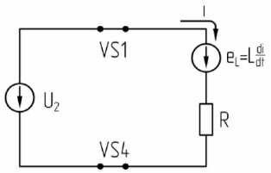
Рис. 12. Схема замещения выпрямителя при π < θ < α + λ
На этом интервале часть энергии, накопленная в поле индуктивности, преобразуется в тепловую в сопротивлении R, а часть возвращается в сеть.
Действие ЭДС самоиндукции на 3-м участке приводит к появлению участков отрицательной полярности в кривой выпрямленной ЭДС, а разные знаки е и i свидетельствуют о том, что на этом интервале происходит возврат электрической энергии в сеть.
Если к моменту времени θ = π + α энергия, накопленная в индуктивности L, полностью не израсходована, то ток i будет иметь непрерывный характер. При подаче в момент времени θ = π + α открывающих импульсов на тиристоры VS2 и VS3, к которым со стороны сети приложено прямое напряжение, они открываются и через них к работавшим VS1 и VS4 прикладывается обратное напряжение со стороны сети, вследствие чего они закрываются, такой вид коммутации называется естественной.

